**מעבדה 6**

מגיש: אביחי חדד(209286665)

**תרגיל 1:**

1. הסבר התוכנית המוצגת בקובץ המטלה:

|  |  |  |
| --- | --- | --- |
| **func2()** | **func1()** | **main** |
| a, b, x, y | a, b, x, y | a, b, x, y |
|  | 5, 1, 6, 0 | 3, 4, 10, 0 |
| 9, 13, 0, 0 |  | 3, 4, 10, 6 |
|  |  | 9, 13 |

|  |
| --- |
| **output** |
| 3 4 10 0 |
| 5 1 6 0 |
| 3 4 10 6 |
| 9 13 |
| 9 13 |

**תרגיל 2:** קוד:

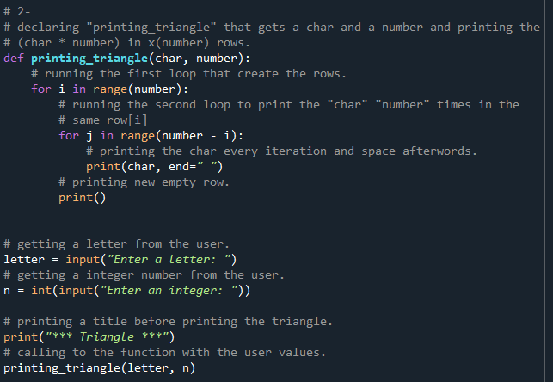

|  |  |  |
| --- | --- | --- |
| **פלט** | **קלט** | **הרצה** |
|  | F, 6 | א' |
|  | 1, @ | ב' |
|  | 10, $ | ג' |

פלט:

**תרגיל 3:** קוד:

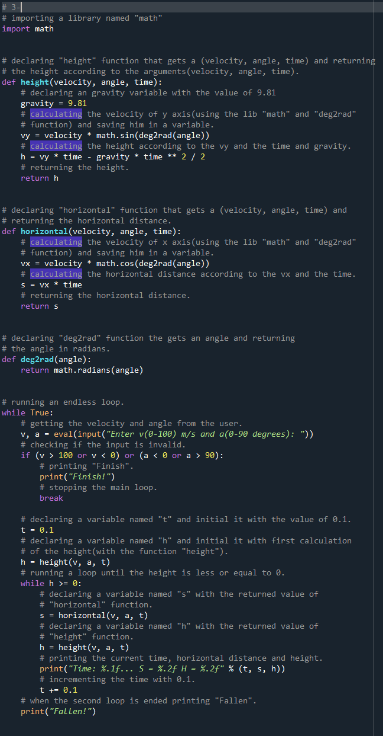

פלט:

|  |  |  |  |
| --- | --- | --- | --- |
| **הרצה** | **קלט** | | **פלט מתבקש** |
| **זווית** | **מהירות** |
| 1. | 45 | 12.5 |  |
| 30 | 15.5 |
| 30 | -0.01 |
| 2. | 91 | 90 |  |
| 3. | -1 | 0 |  |
| 4. | 30 | 100.001 |  |